# 第四章　　详细设计及实现

## 4.1前台界面设计与实现

## 4.1.1个人用户登录界面

个人登录界面实现登录信息验证功能，登录模块验证用户名是否为空，验证密码是否为空，验证用户名和密码是否正确，有错误的时候会提示错误信息，登录信息正确的时候能够进入主界面。个人用户登录过程流程图如X-X所示。

（空一行）

流程图

（空一行）

个人用户注册登录后，可以通过职位名称或是公司名称来搜索招聘信息；可以在线创建个人简历；可以预览简历；可以修改简历；可以删除简历；该简历只有经过管理员审核之后，审核状态才为“审核通过”否则一直显示为“审核中”状态；本系统会自动根据该用 户上次的搜索内容进行职位推荐。

图4-2个人用户登录界面，用户登录时按照要求输入用户名和密码，系统中函数在数据库中查询用户名和密码若有匹配的则进入会员中心页面，否则证明非该系统用户，跳回招聘系统首页。如图X-X所示。……

内容说明：第四章介绍所实现的各模块功能，先文字描述各模块的功能和操作流程效果，绘制流程图，流程图的图形要标准（查阅流程图规范），流程图可以绘制2-3个即可。然后放置模块功能界面效果图。第四章中出现的所有项目截图中，如果有时间出现，则必须在第八周到第十周范围内（4月-5月）。请注意图中的界面数据必须是正确实例，而不能是随意测试的文字。图片截图清晰，能够看清文字和数字。

（空一行）

论文中不能出现大片空白区域

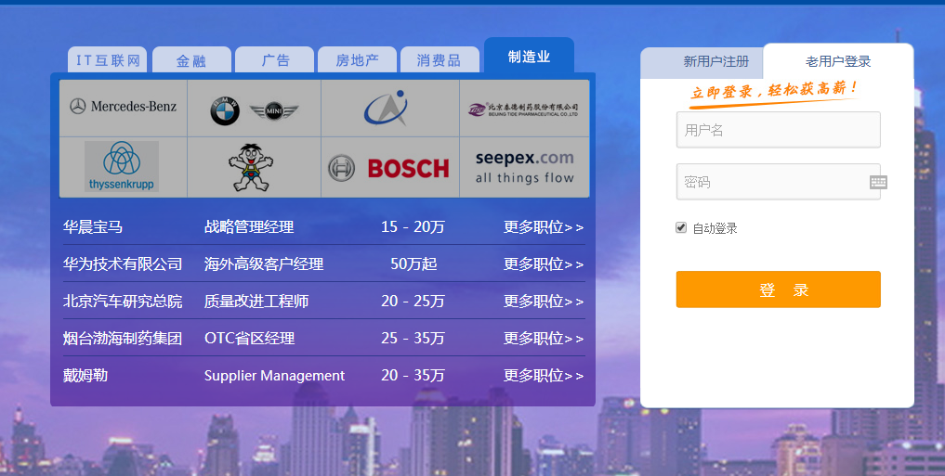

图4-1　　个人用户登录界面

（空一行）注意上面的”图4-1”序号排序不要错，不要使用多级序号（4-1-1错误）

空两格

继续下文。

## 4.1.2用户注册界面

文字描述，功能介绍，界面展示

## 4.1.3***界面

## 4.1.4***界面

## 4.2后台功能设计与实现

## 4.2.1管理员登录模块

每个模块部分需要包含文字描述、详细设计(流程图)、编码（见光盘资料）、效果图(截图)。先文字，后示图，图的格式与上文描述一致，上下文空一行。……

## 4.2.2某某管理模块

每个模块部分需要包含文字描述、详细设计(流程图)、编码（见光盘资料）、效果图(截图)。先文字，后示图，图的格式与上文描述一致，上下文空一行。……

## 4.3数据库连接

该部分描述数据库连接所使用的方法，简要介绍具体使用方式、工作原理或核心部分的代码，代码量尽量在半页纸以内。……